Муниципальное бюджетное дошкольное образовательное учреждение
Детский сад общеразвивающего вида№24 «Русалочка»

Проект
НОД по физической культуре
По теме:
Спортивное приключение-
«Спортивные секреты!»

Инструктор
физической культуры
1 категории:
Меркулова Светлана Александровна

Подольск 2014.

Виды детской деятельности: игровая, познавательная, коммуникативная, музыкально-художественная
Цель: воспитание здорового, жизнерадостного, жизнестойкого, физически совершенного, гармонически и творчески развитого ребенка.
Задачи:
- обучать игровым и танцевальным упражнениям на фитбольных мячах;
- через подвижные игры и эстафеты закреплять бег и пролезания с мячами;
-повторить упражнения в равновесии, при ходьбе по ограниченной площади опоры;
- воспитывать смекалку, внимание, чувство товарищества;
-сформировать положительный эмоциональный настрой;
-снятие эмоционального напряжения;
-обучение элементам релаксации;
-сохранение и укрепление здоровья детей.
Планируемые результаты: умеет эмоционально и выразительно передавать образы, оказывать помощь, доброжелательно взаимодействовать с окружающими, проявляет интерес к различным видам движений.
Оборудование:
Мешочки с песком (вес 200г) – для каждого ребенка;
диск с записями веселой и релаксирующей музыки,
мячи фитбольные – для каждого ребенка ,
тунелли -2шт.,
модульные скамейки - 2 шт., горочки – 4 шт.,
игровой парашют;
Для декорации использовали: рисунки детей, шарики.
Ход игры- приключения
Вводная часть. Дети входят в зал под речевку:
Раз, два, три, четыре, пять
Начинаем мы играть
Кто шагает нынче в ряд?
Из дошкольников отряд!
Сильные, смелые, ловкие, умелые,
Красивые, весёлые, здоровые, закалённые!
Скажем дружно мы сейчас,
Быть здоровым – это класс!
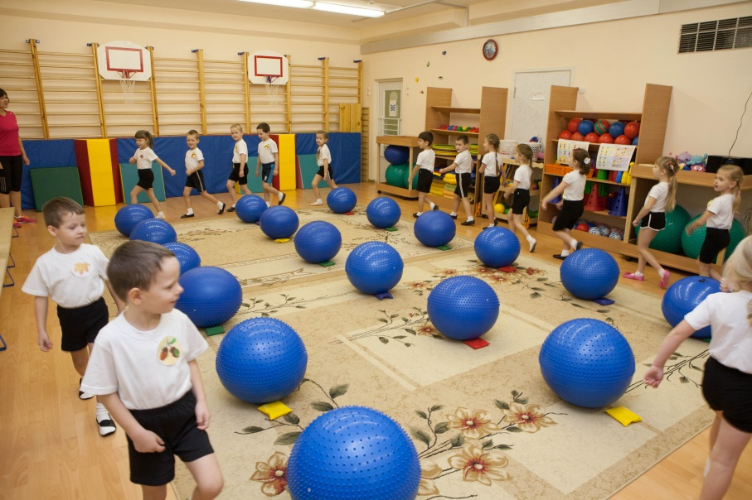

Встречают инструктор.
Инструктор:

- Всем Физкут-привет! здравствуйте гости! Сегодня здесь в спортивном зале нас ожидают спортивные приключения, где мы раскроем спортивные секреты, а помогут нам в этом физкультура и спорт!
Перестроение в колонну.
Секрет первый: ходьба - различные виды ходьбы помогают избежать плоскостопия, будем стопы укреплять.
Ходьба: шагаем
- на носках, руки вверх;
- на пятках, руки за головой, локти в стороны;
- по камешкам;
- на внешней стороне стопы, руки на поясе.
- ходьба на месте, с пятки на носки
С помощью упражнений можно имитировать походку любого человека или животного. Идем, как силачи, - выпадами, как лягушата, а теперь как ребята!
По сигналу «Шире шагай!» дети идут, перешагивая через мешочки. По сигналу «Выпады!»- ходьба выпадами. Во время ходьбы выпадами положение рук к плечам - в стороны.
В шеренгу становись, размыкаются на вытянутые руки в стороны (приставной шаг влево) за замыкающим влево.
руки в стороны. Разойтись друг от друга на вытянутые руки.
Секрет второй: здоровая спина - прямая спина! Правильная осанка!
Пластический этюд. «Я позвоночник берегу»
Я позвоночник берегу, Наклоны вправо-влево, ладони
И сам себе я помогу. скользят вдоль тела
Все выполню я по порядку. Руки на поясе, поднимать и
Сначала сделаю зарядку: опускать плечи.
Нагнусь, Наклониться вперед.
Прогнусь Слегка прогнуться назад.
И выпрямлюсь. Встать прямо.
И вправо – влево наклонюсь. Наклонить корпус вправо и влево.
С друзьями поиграю в мяч, Бег на месте.
Он весело помчится вскачь. Прыжки на двух ногах на месте.
И за столом я посижу Полуприсед, руки «полочкой» перед грудью. И телевизор погляжу. Встать прямо, руки стороны.
Но буду помнить я всегда: Кладут правую руку за правое плечо,
Должна прямою быть спина! Левую руку заводят за спину и стараются
Сцепить пальцы рук за спиной.
Смена положения.
Раскроем следующий секрет третий: бег -различные виды бег развивают ловкость, быстроту, выносливость.
Бег в колонне на месте , широким и мелким шагом, обегая мячи боком.(1 мин.) Дети берут по мешочку и выполняют дыхательные упражнения. На выдохе произносить «уф» обнять себя за плечи.(В ходьбе, 4-5 раз.)
Основная часть:
ОВД:
Секрет четвертый: упражнения можно выполнять с различными предметами и под музыку.
ОРУ (на фитболами и с мешочками)

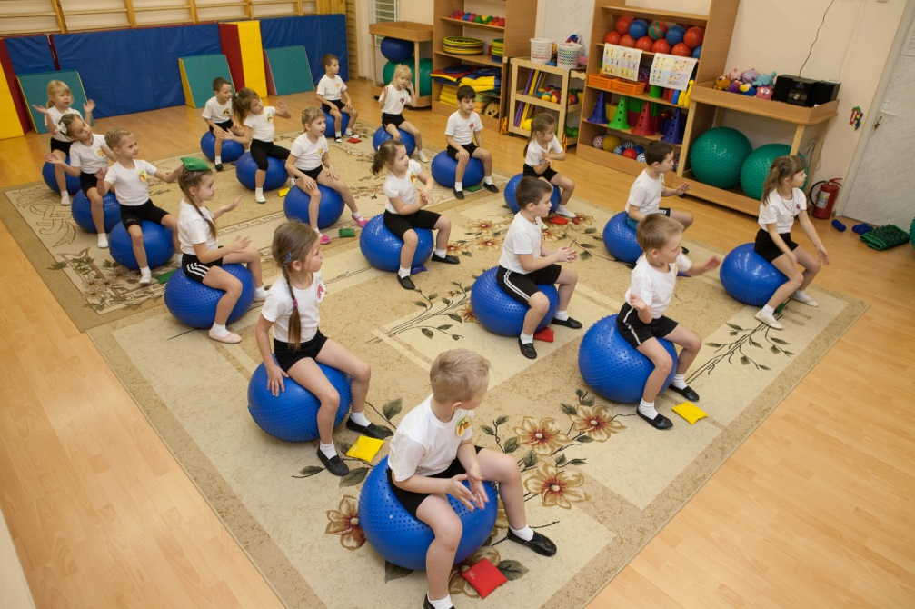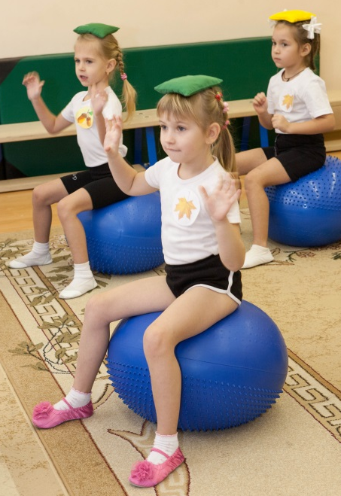
Ритмическая гимнастика комплекс «Воробьиная дискотека»
Упражнения направлено на развитие подвижности суставов и закрепление навыка основного положения на мяче.
Молодцы, как вы весело танцевали.
Секрет пятый: Физкультура включает не только самостоятельные упражнения, но и эстафеты и подвижные игры. В 2 колонны становись!
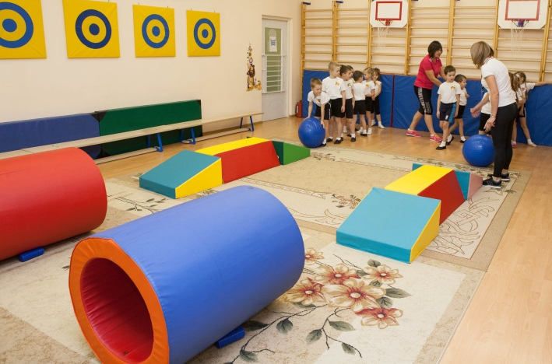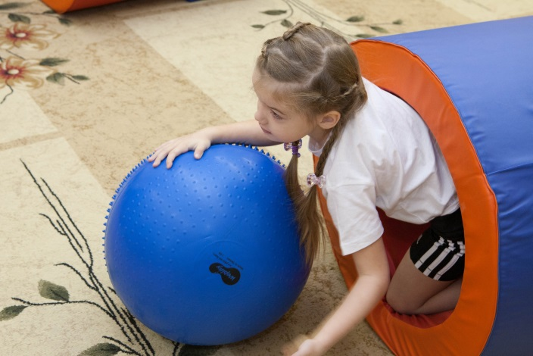
Эстафета (дети в две колонны):
- пройти по модульной горке;
- прокатить мяч в туннель, проползти, взять мяч в руки и вернуться к своей команде.
Построились, выпрямились, поворот лицом друг к другу! Сегодня победила дружба!
Беремся за руки строимся в круг.
Подвижная игра « Спортивная фигура на месте замри» (дети в круг, парашют в центре).
Дети строятся в круг, размыкаются на вытянутые руки в стороны. Двигаются по кругу вправо или влево, руками показывают спортивные фигуры:
Сделай фигуру раз!
Сделай фигуру два!
Сделай фигуру три!
Спортивная фигура на месте замри!
После слов «замри» дети замирают. Фигуры надо не только изобразить, но и попытаться дать им название. Фигуры оживают выигрывают дети, которые придумали самые необычные фигуры.

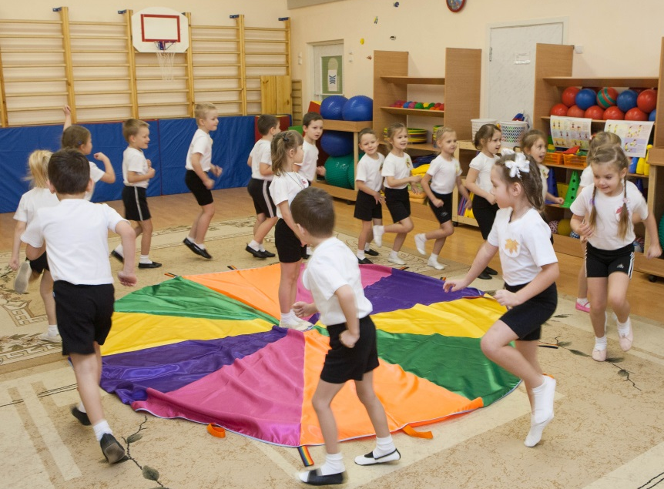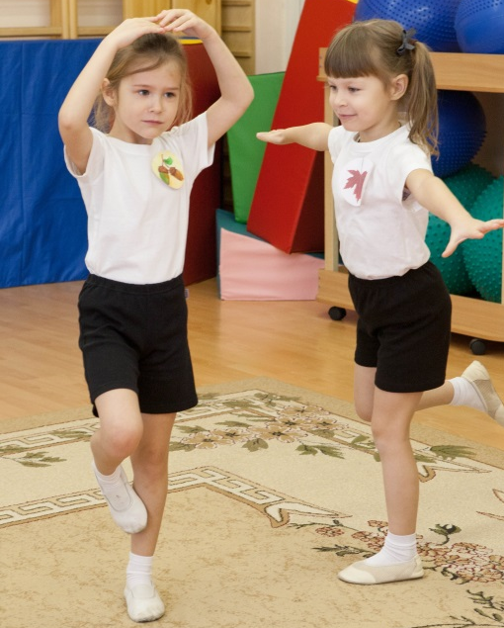
Молодцы, сколько видов спорта вы знаете, а сейчас нам нужно раскрыть секрет дыхания.
Секрет шестой (секрет дыхания): (ложимся на спину голова на парашюте) 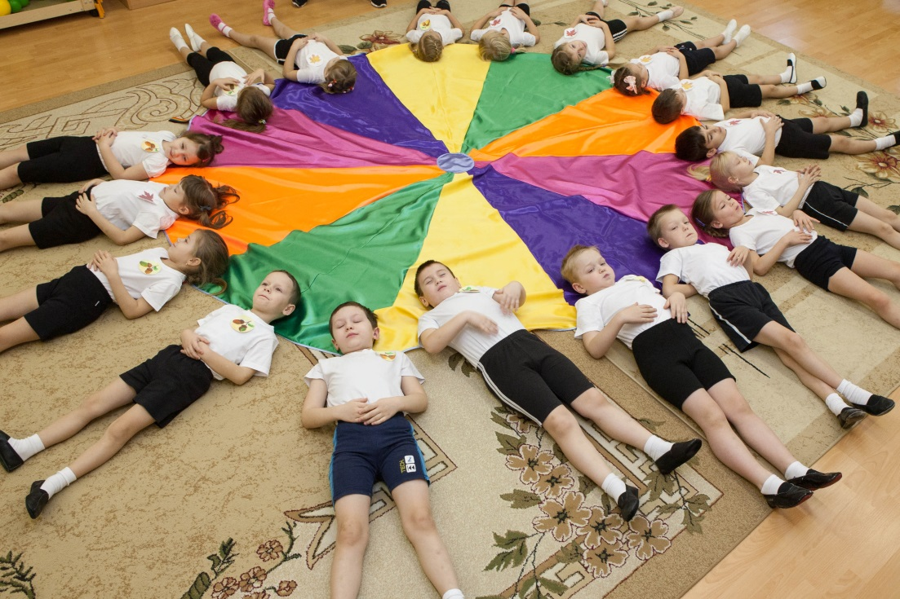
Дыхательная гимнастика «Воздушный шарик» с игровым парашютом.
И.п.: лежа на спине, тело расслабленно, глаза закрыты, ладони на животе.
1-4- медленный плавный вдох без каких- либо усилий; живот медленно поднимается вверх и раздувается, как шар;
5-8- медленный плавный выдох; живот медленно втягивается.
Обнять руками себя за ноги, покататься вправо, влево, вперед, назад, сесть по- турецки.
Секрет седьмой (секрет команды):
Заключительная часть.
Как и мы, ребята, спортсмены – народ очень дружный.
Пальчиковая гимнастика «Дружба» 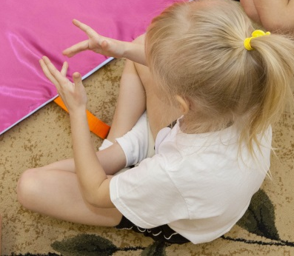
Дружат в нашей группе Соединяют руки в «замок».
Девочки и мальчики.
С вами мы подружимся, Ритмичное касание одноименных пальцев
Маленькие пальчики. обеих рук.
Раз, два, три, четыре, пять, Поочередно касаемся одноименных пальцев
Начинай считать опять. начиная с мизинца.
Раз, два, три, четыре, пять, Руки вниз, встряхивают кистями.
Мы закончили считать.
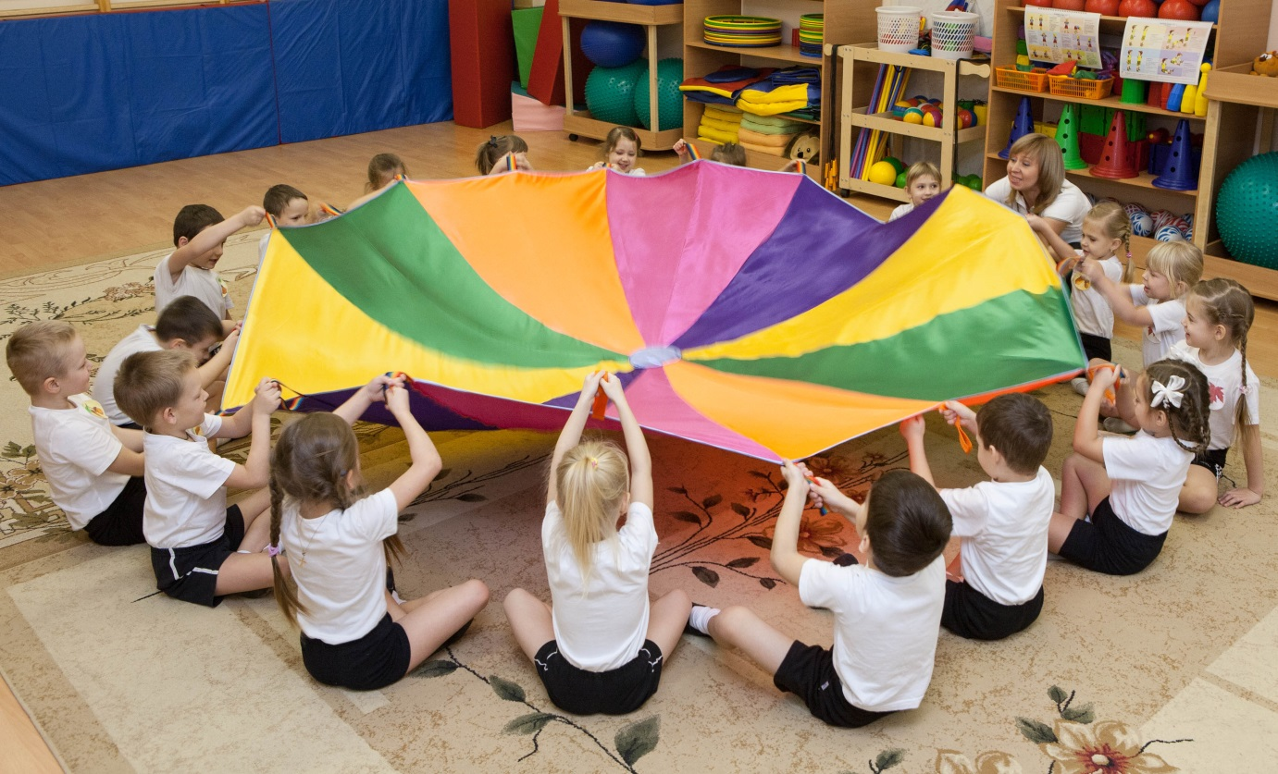

Игровой парашют «Полетайка»
Все дети держатся за парашют. Теперь поднимаем и опускаем руки.
Вот спортивные советы,
В них и спрятаны секреты,
Как здоровье сохранить.
Научись его ценить!
Эти правила важны,
Вы запомнить их должны!
Какие спортивные секреты мы сегодня раскрыли?
1. здоровой стопы – ходьба;
2. здоровой спины - красивая осанка;
3. с помощью упражнений – мы следим за правильной осанкой;
4.бега – виды бега развивают ловкость, быстроту, выносливость;
5. упражнения можно выполнять с различными предметами и танцевать;
6. Физкультура включает не только самостоятельные упражнения, но и эстафеты и подвижные игры;
7.дыхательная гимнастика .

Наше приключение заканчивать пора, но спортивные секреты забывать нельзя! В колонну становись!
Движение – жизнь и красота,
Здоровый дух и цель ясна:
Беги от лени и болезней,
Спорт для здоровья – всех полезней.
Приходит вывод без сомнения:
«Здоровье – жизнь,
А жизнь – движение!»

Спасибо вам ребята! Будьте здоровы!
Здоровье в порядке, спасибо зарядке! Физкульт-пока! 